# HDF5数据的转换

由于caffe并没有提供HDF5文件的转换工具，而我们在应用中经常需要使用到该格式的数据文件来做多标签的回归或分类任务，本人编写了一个HDF5数据格式转换工具，这里介绍其使用方法，并提供源码便于后续根据自己的要求进行必要的修改。

首先制作一个标签文件，这里命名为train_list.txt，其中记录对应的图像路径及对应的标签：

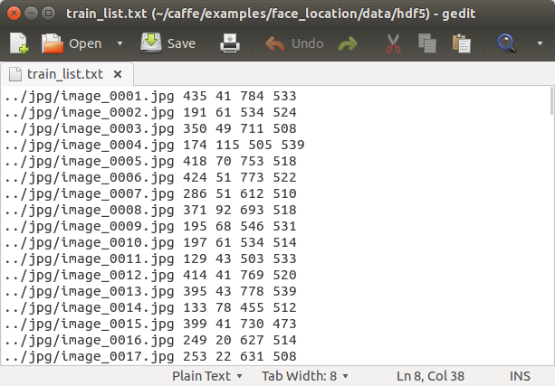

执行命令：python create_hdf5.py train_list.txt train.hd5 4 896 592

其中4为标签数量，896为图像的宽，562为图像的高，train.hd5为生成的HDF5文件名。

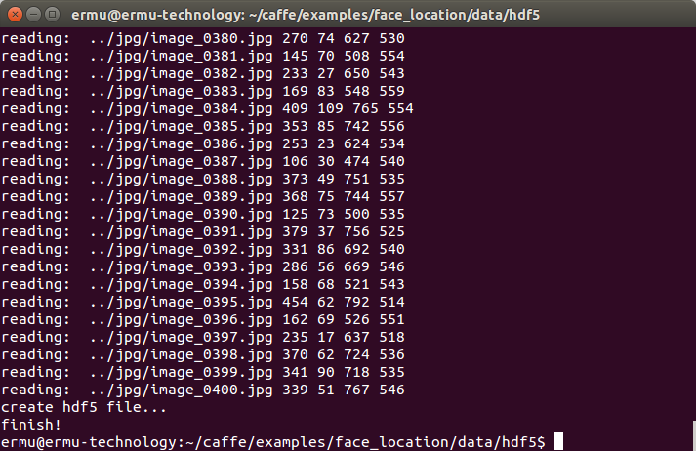

这里需要注意的是，因为我这里的标签是坐标信息，我在源码中将其除以图像宽高，以将这些标签归一化，这在其它应用中，可能不需要这样处理，因此请自行修改源码，以适应自己的需要。

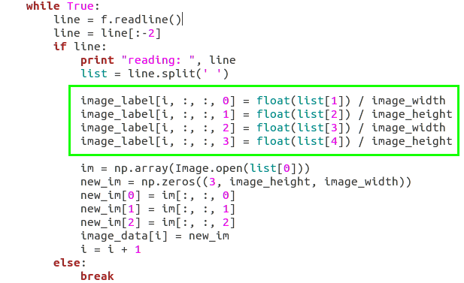

源码：

import h5py

import numpy as np

from PIL import Image

import sys

def create_HDF5_File(data_list, save_file, label_num, image_width, image_height):

f = open(data_list, "r")

lines = f.readlines()

image_num = len(lines)

f.close()

f = open(data_list, "r")

image_data = np.zeros((image_num, 3, image_height, image_width))

image_label = np.zeros((image_num, 1, 1, label_num))

i = 0

while True:

line = f.readline()

line = line[:-2]

if line:

print "reading: ", line

list = line.split(' ')

image_label[i, :, :, 0] = float(list[1]) / image_width

image_label[i, :, :, 1] = float(list[2]) / image_height

image_label[i, :, :, 2] = float(list[3]) / image_width

image_label[i, :, :, 3] = float(list[4]) / image_height

im = np.array(Image.open(list[0]))

new_im = np.zeros((3, image_height, image_width))

new_im[0] = im[:, :, 0]

new_im[1] = im[:, :, 1]

new_im[2] = im[:, :, 2]

image_data[i] = new_im

i = i + 1

else:

break

f.close()

image_data = image_data/255.0

print "create hdf5 file..."

fhandle=h5py.File(save_file,'w')

fhandle.create_dataset('data',data=image_data,compression='gzip',compression_opts=4)

fhandle.create_dataset('label',data=image_label,compression='gzip',compression_opts=4)

fhandle.close()

print "finish!"

if(__name__=='__main__'):

if len(sys.argv) != 6:

print " please use this tool like this: "

print " create_hdf5 lable_file.txt save_file.hd5 lable_num image_widht, image_height"

print " eg. create_hdf5 label.txt train.hd5 4 896 592"

print " in label.txt, the content should be something like:"

print " 000001.jpg 101 205 300 350"

exit(-1)

data_list = sys.argv[1]

save_file = sys.argv[2]

label_num = int(sys.argv[3])

image_width = int(sys.argv[4])

image_height = int(sys.argv[5])

create_HDF5_File(data_list, save_file, label_num, image_width, image_height)